

9 mai 2018

RAPORT ZILNIC

În scopul unei mai bune colaborări, vă rugăm să ne semnalaţi eventualele neplăceri şi să ne oferiţi sugestii pe care le consideraţi necesare creşterii calităţii serviciului de monitorizare.

1.Ştiri şi emisiuni din domeniul gazelor

Calificativ:  NEUTRU | Explozie de preţuri la alimente şi utilităţi | RomâniaTV-18:19  2min 05s  RomâniaTV-21:09  2min 05s  TVR1-20:06  1min 31s  RadioRomânia-22:07  0min 51s
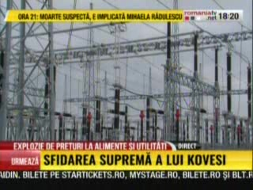 | Mugur Isărescu a dat astăzi explicaţii după explozia de preţuri la alimente şi utilităţi de anul acesta. Datele arată că inflaţia în primul trimestru, în România, a urcat la 4,95%. O bună parte din creşterea preţurilor este pusă de conducerea BNR pe seama liberalizării pieţei energiei şi scumpirilor accelerate ale gazelor şi electricităţii furnizate populaţiei. Mugur Isărescu a declarat că acele preţuri administrate la gaze şi energie trebuiau majorate când a fost inflaţia negativă.  VIDEO RomâniaTV  VIDEO RomâniaTV  VIDEO TVR1  AUDIO RadioRomânia

2.Ştiri şi emisiuni din domeniul energiei

Calificativ:  NEUTRU | Sinteza zilei | Antena3-22:00
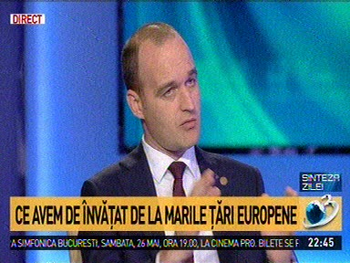 | În cadrul emisiunii „Sinteza zilei” de pe postul Antena3, s-au discutat următoarele subiecte:  - În cadrul emisiunii se vorbeşte despre ce avem de învăţat de la marile ţări europene, iar Dan Vâlceanu, membru PNL, spune că şi România are energie produsă cu ajutorul cărbunelui, exact acelaşi tip de energie pentru care s-au bătut polonezii, însă în România s-a început să se discute despre aceste lucruri abia după ce directiva europeană cu privire la energia produsă pe cărbune a intrat în vigoare.  - Acesta mai spune că au fost europarlamentari români care au vrut să discute cu companiile carre produc energie pe cărbune din România, însă dinspre aceste companii nu au venit propuneri pe care europarlamentarii români să le susţină la Bruxelles astfel încât directiva să fie şi în beneficiul României, iar acum suntem obligaţi ca până în 2021 să ne încadrăm în noile norme.

Calificativ:  NEUTRU | Vama Veche, staţiune de interes local | TVR2-19:20  2min 16s  Antena1-19:24  1min 41s  TVR1-20:18  2min 14s
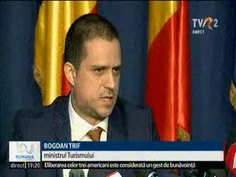 | Toată Vama Veche se va transforma în staţiune turistică de interes local. Autorităţile vor să atragă mai mulţi bani pentru dezvoltarea locului deoarece numărul de turişti este tot mai mare, iar infrastructura nu mai susţine dezvoltarea.  Primarul comunei Limanu spune că e nevoie de dezvoltarea canalizării în Vama Veche, asfaltarea drumurilor, dezvoltarea iluminatului public şi a reţelelor de energie electrică.  VIDEO TVR2  VIDEO Antena1  VIDEO TVR1

Calificativ:  POZITIV | Suntem campioni la consum de eoliene | RomâniaTV-18:38  0min 11s
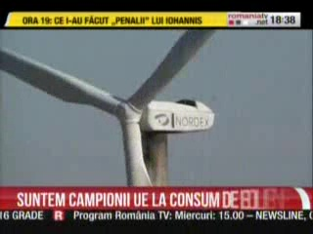 | Timp de o zi, o treime din consumul naţional de energie electrică a fost venit de la centralele eoliene, astfel România a ajuns campioana Europei cu un consum de 5 ori peste media UE.  VIDEO RomâniaTV

Calificativ:  NEUTRU | Punctul de întâlnire | Antena3-20:00
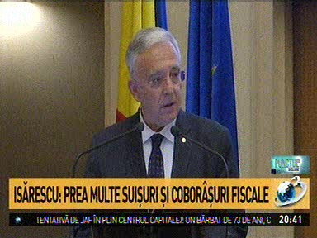 | În cadrul emisiunii „Punctul de întâlnire” de pe postul Antena3, s-au discutat următoarele subiecte:  - În cadrul emisiunii este prezentat un material în care Mugur Isărescu, guvernatorul BNR, spune că prognoza BNR arată o scădere a inflaţiei înapoi spre 3%. Acesta mai spune că printre factorii externi pe care BNR nu îi poate influenţa şi care au dus la creşterea inflaţiei au fost majorarea accizei la carburanţi, scumpirea energiei electrice, scumpirea ouălor.  - Iulian Iancu, parlamentar, întreabă retoric de ce acei factori exogeni precum preţul la energie, la petrol, etc, nu au determinat inflaţia şi în ţările limitrofe României.

